中考小练习第四章 光现象
一、选择题
1．如图所示，我看不见“美景”的原因是( )
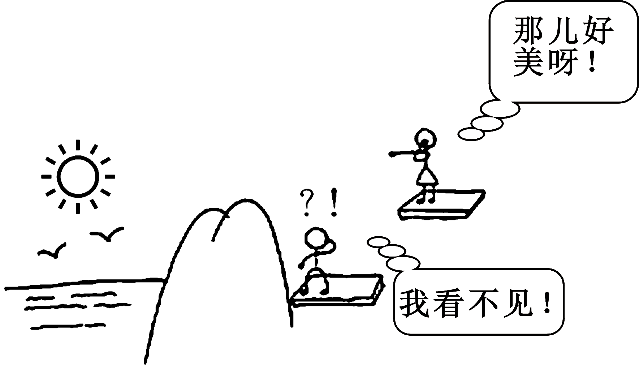
A．光的直线传播 B．光的反射 C．光的折射 D．光的色散
2．小明在平静的湖边看到“云在水中飘，鱼在云上游”，对于这一有趣现象的形成，下列说法正确的是( )
A．云和鱼都是虚像 B．云是虚像，鱼是实像
C．云和鱼都是由光的反射形成的 D．云和鱼都是由光的折射形成的
3．下列光学图示中不正确的是( )
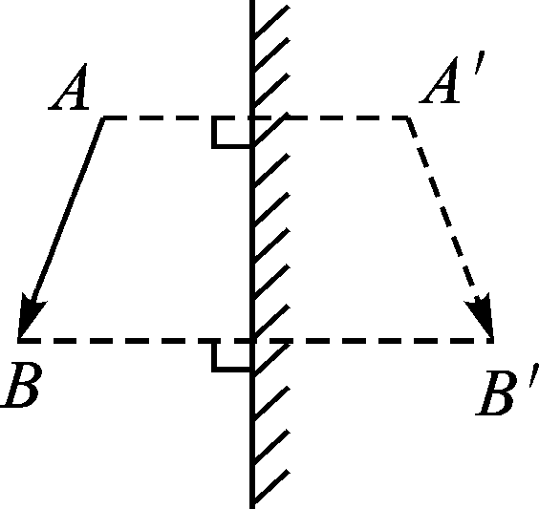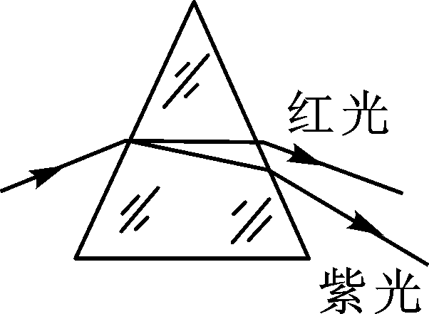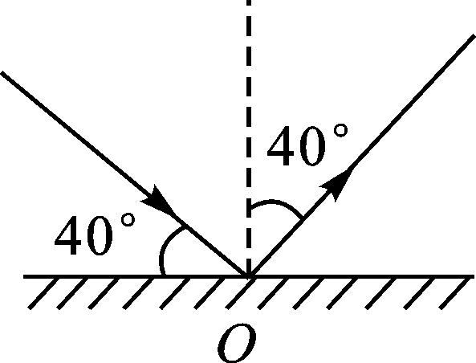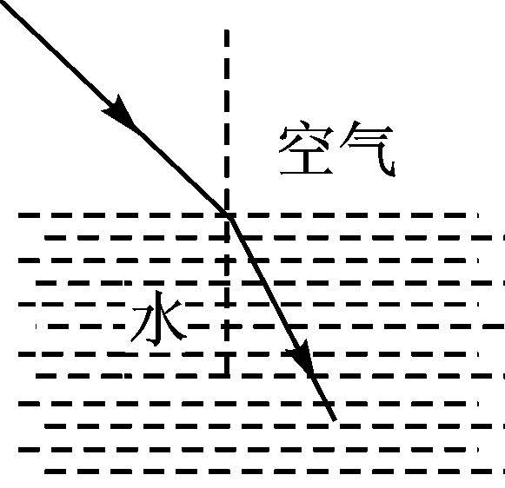
A.平面镜成像 B.光的色散 C.光的反射 D.光从空气射入水中
4．如图所示为一倾斜的平面镜，当你走向平面镜时，下列描述符合事实的是( )
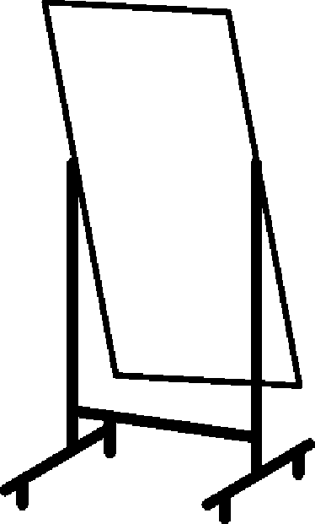
A．镜中的像变大 B．通过平面镜观察到的视野变大
C．镜中的像将远离你 D．像与你的连线与镜面不垂直
5．若图中猫的头部位置保持不变，把镜子沿MN截成两半，并分别向两侧平移一段距离，则猫的头部通过左、右两半面镜子( )
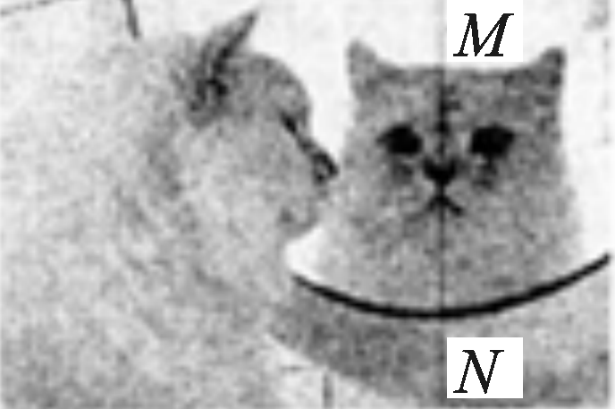
A．都不能成像 B．各成半个像，合起来成一个完整的像
C．都成完整的像，且两个像在同一位置 D．都成完整的像，且两个像在不同位置
6．关于光现象，下列说法正确的是( )
A．日食现象是由于光的直线传播形成的
B．岸边的人看水中的鱼，鱼的像的位置在鱼的下方
C．雨后的彩虹是由于光的反射形成的
D．电视机的遥控器通过发射紫外线脉冲来控制电视机
7．有一个点光源S，放在平面镜MN前，若镜MN不动，光源S以2 m/s的速度沿与镜面成45°角的方向向右做匀速直线运动，如图所示，则光源S在镜中的像S′将( )
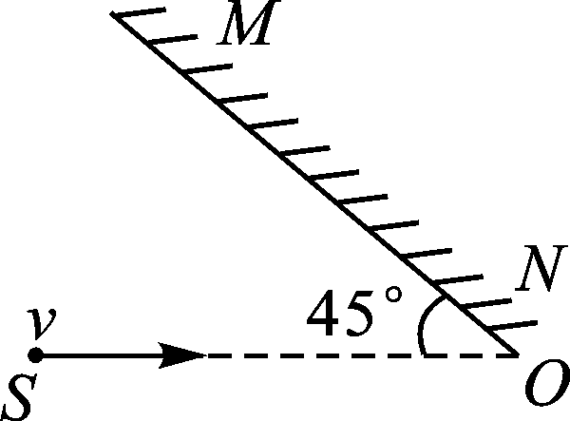
A．以速度4 m/s沿SO直线方向向右平移
B．以速度2 m/s沿垂直于SO方向向上平移
C．以速度4 m/s沿SO直线方向向左平移
D．以速度2 m/s沿垂直于SO方向向下平移
二、填空题
- 小海在家中做“探究光的传播”的实验，在玻璃缸中盛上清水，沿缸壁轻轻注入浓糖水，从侧壁水平照射激光，看到缸内光的路线如图所示，这属于光的________(填“反射”“折射”或“色散”)现象．当搅拌缸中的水后，观察到光的路线呈直线，说明光沿直线传播的条件是____________________．
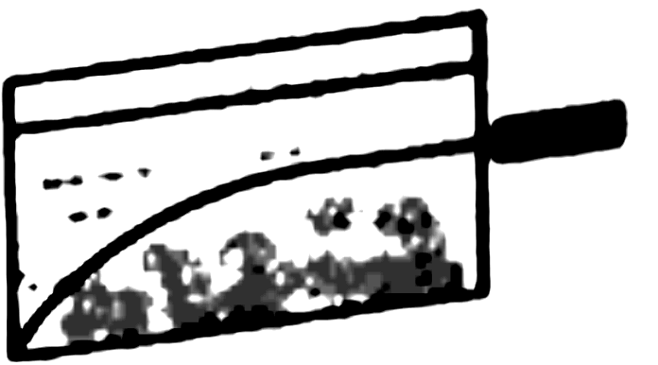
9．为解决高楼灭火难题，军工转民用“导弹灭火”技术实验成功，发射架上有三只眼：“可见光”“红外线”和“激光”，当高楼内有烟雾火源不明时，可用________发现火源，可用________精确测量火源距离．(填“可见光”“红外线”或“激光”)
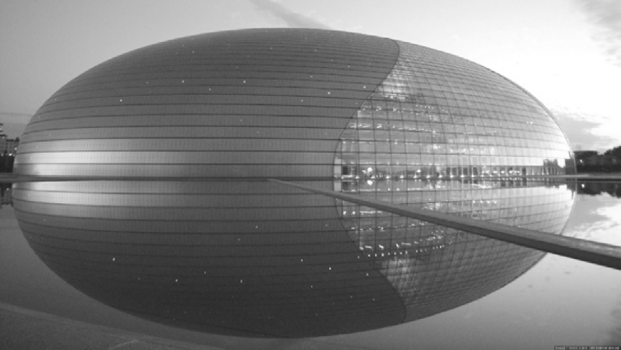
10．如图是被水环绕的国家大剧院的照片．从远处观看，大剧院和水中的倒影形成了一个完整的“鸭蛋”，这是光的________(填“反射”或“折射”)现象，所成的像是一个________(填“虚”或“实”)像．
11．小丽同学站在平面镜前理了理自己的头发．当她转身远离平面镜时，像离人的距离________(填“变大”“变小”或“不变”)．她在平面镜中的像________(填“变大”“变小”或“不变”)．
12．夜晚的剧场，舞蹈演员身穿蓝色毛衣、白色裤子表演，当红色聚光灯投射到演员身上时，观众看到演员的毛衣颜色为________色．观众都能看到她，是因为灯光在演员身上发生了________(填“镜面反射”或“漫反射”)．
三、作图题
13．如图甲所示，人眼看到斜插入水中的筷子发生了弯折，请在图乙中画出能说明这一现象原理的一条入射光线及对应的折射光线，要求以O为入射点．
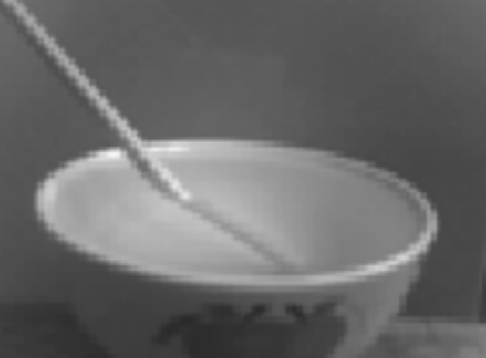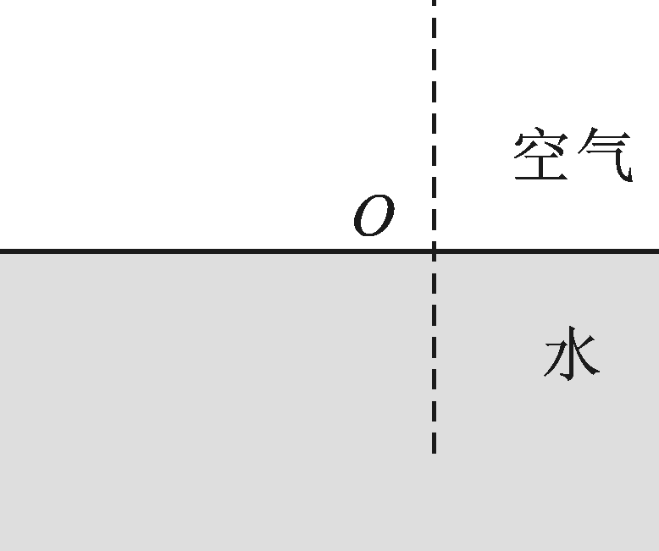
甲 乙
四、实验探究题
14．(1)小刚在实验室里做光的反射规律的实验：他把一张白纸平铺在木板上，把一个小平面镜竖直立在白纸上．在白纸上画出一条垂直于镜面的直线ON，作为研究光的反射规律的参考直线．用激光笔沿着白纸的表面，让光斜射到平面镜上，观察反射光，然后用笔描出入射光和反射光的径迹．如图甲所示．
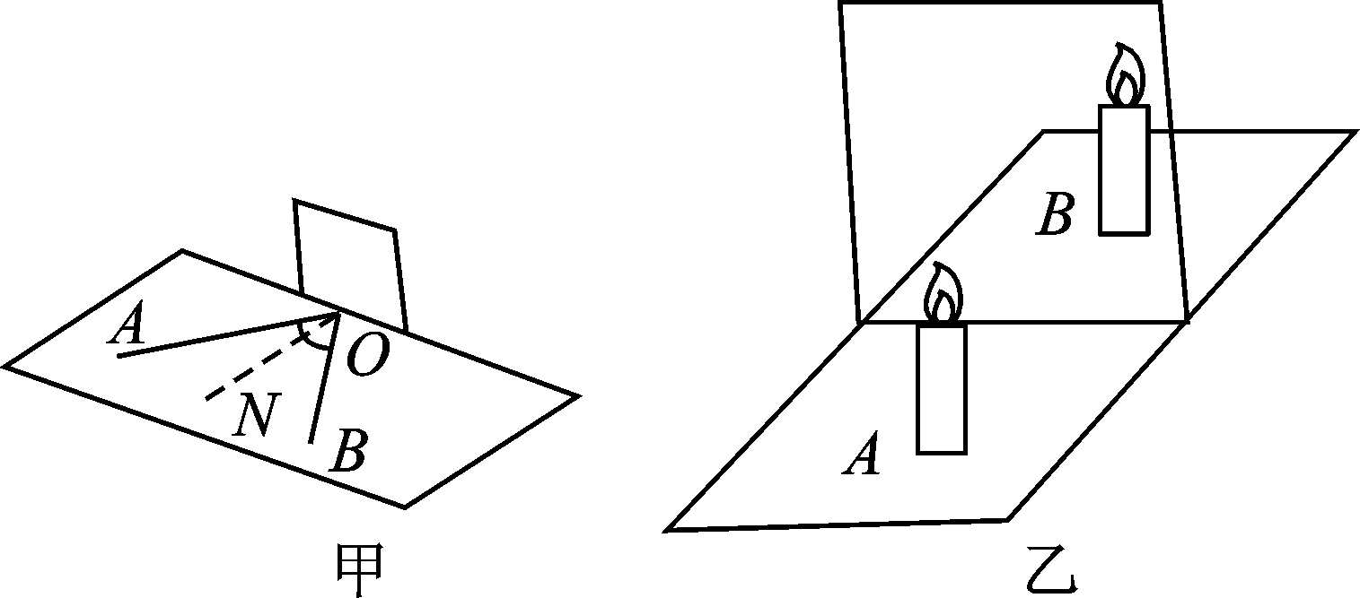
①小刚让光沿着白纸的表面照射，这样做的目的是________________．
②小刚让光沿AO方向照射在平面镜的O点，他在ON的另一侧观察到了反射光OB.接着他让白纸沿ON折叠90°，这时他只观察到了入射光，而反射光在纸上看不到了，这样做的目的是________________________________________________________________
________________________________________________________________________.
(2)小明对平面镜成像的特点进行研究，他在水平桌面上放一玻璃板按如图乙所示进行实验．
①实验中他发现无论怎样移动玻璃板后面的蜡烛，都不能与放在玻璃板前的蜡烛的像完全重合，其原因是________________．
②上述问题解决后，小明也顺利完成了实验．在这个实验中，用玻璃板代替平面镜，主要是利用玻璃透光的特点，便于____________．
③细心的小明透过玻璃观察蜡烛的像时，看到像的后面还有一个较模糊、与像有部分重叠的像，出现两个像的原因是____________．

河南省商城二中2016年中考小练习第四章 光现象答案
- A 2.A 3.C 4.B 5.C 6.A 7.D 8.折射 同种均匀透明介质 9.红外线 激光 10.反射 虚 11.变大 不变 12.黑 漫反射
13.
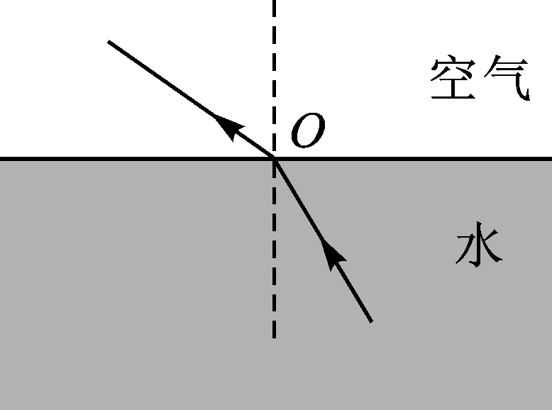
14.(1)①显示光的传播路径
②探究反射光线、入射光线、法线是否在同一平面上 (2)①玻璃板与纸面不垂直 ②确定像的位置 ③玻璃板太厚

